Cacti监控系统

一、cacti监控系统的作用以及用途：
作用：cacti监控系统主要监控物理服务器、交换机的各项性能指标，并通过图形直观的展示出来
用途：cacti获取系统运行数据或有异常的显示UP或者DOWN，协助于问题排查或故障定位
二、cacti添加主机信息：
2.1点击console--->Management--->Devices
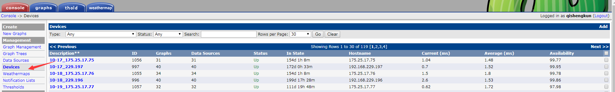
2.2点击Devices--->add
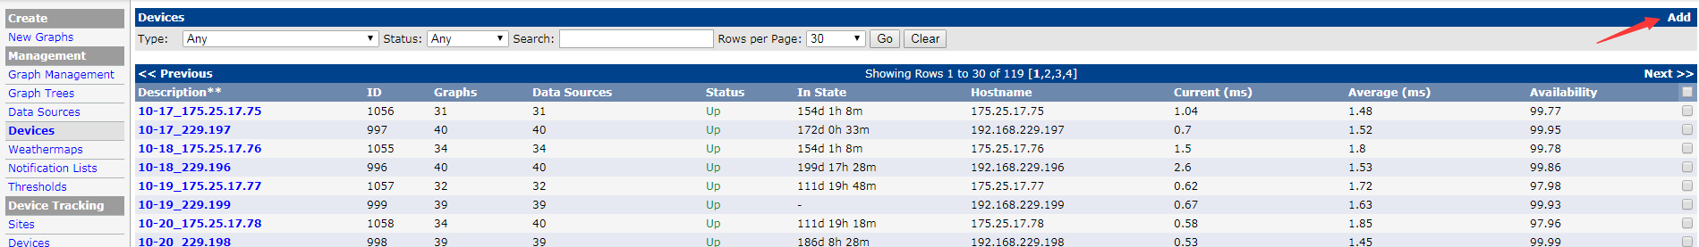
2.3数据填写
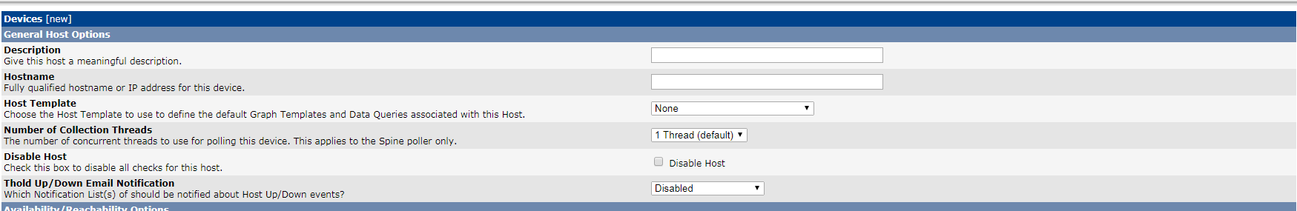
Description：1.外网交换机 全ip
2.内网交换机 后两位ip
3.物理服务器 服务器名字+ip+项目名称
Hostname：IP地址
Host template：1.linux服务器 ctvonline_server
2.windos服务器 windows Host-SNMP Informant
3.交换机 Cisco Router
2.3.1效果图保存
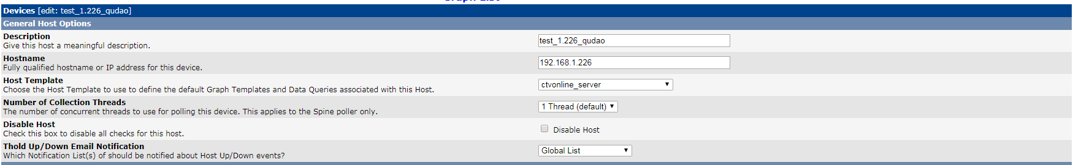
2.4添加成功
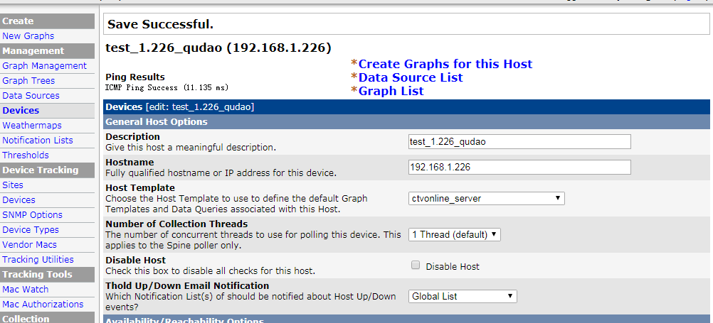
2.5创建图表
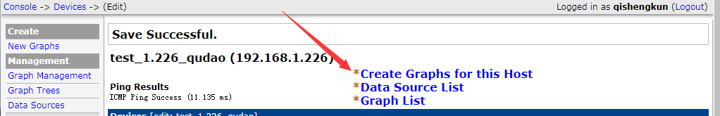
2.6添加监控项信息然后保存
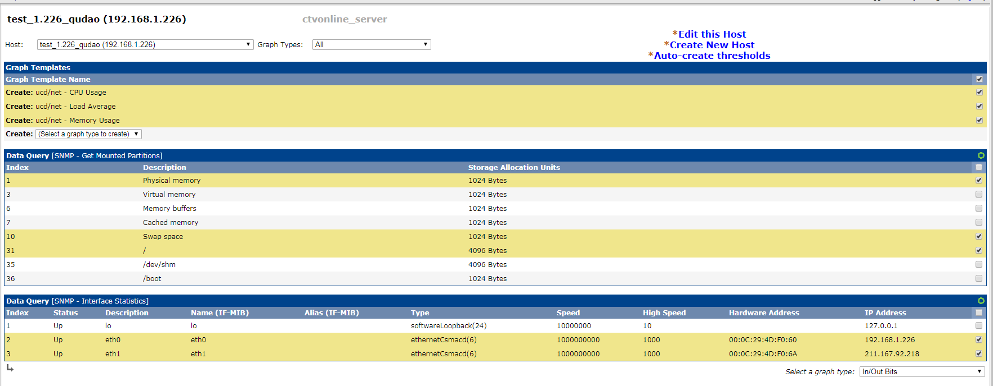
最底下select a graph type：in/out Bits （64-bit Counters）
2.7点击graph trees添加到项目组里
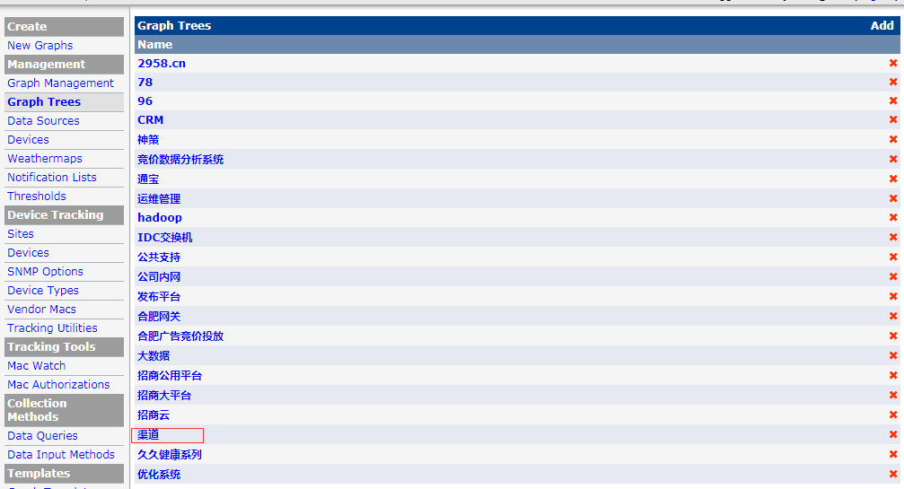
2.8点击渠道点击add
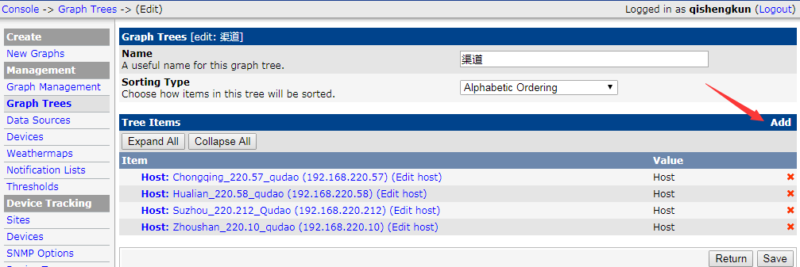
2.9添加host
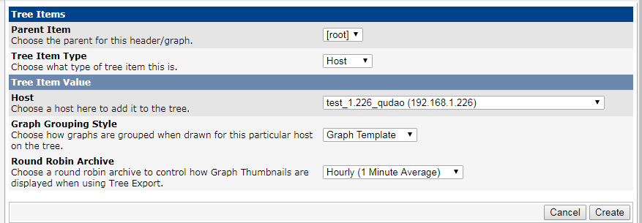
Tree item type：选择host
Host： 添加刚才的主机
2.10保存可以看到
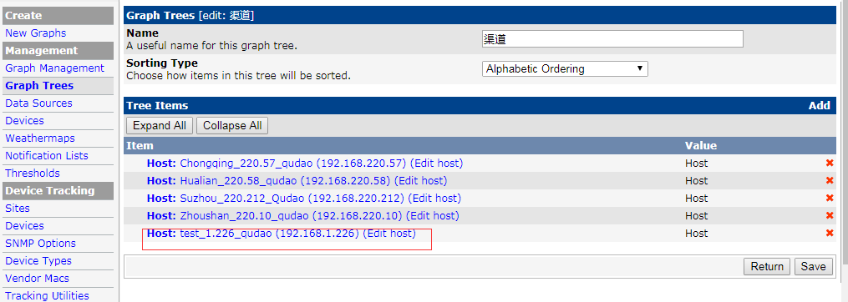
- 查询主机信息
3.1 graph图表
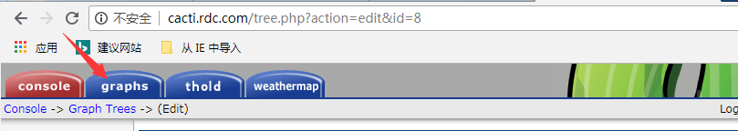
3.2找到项目组里添加的主机
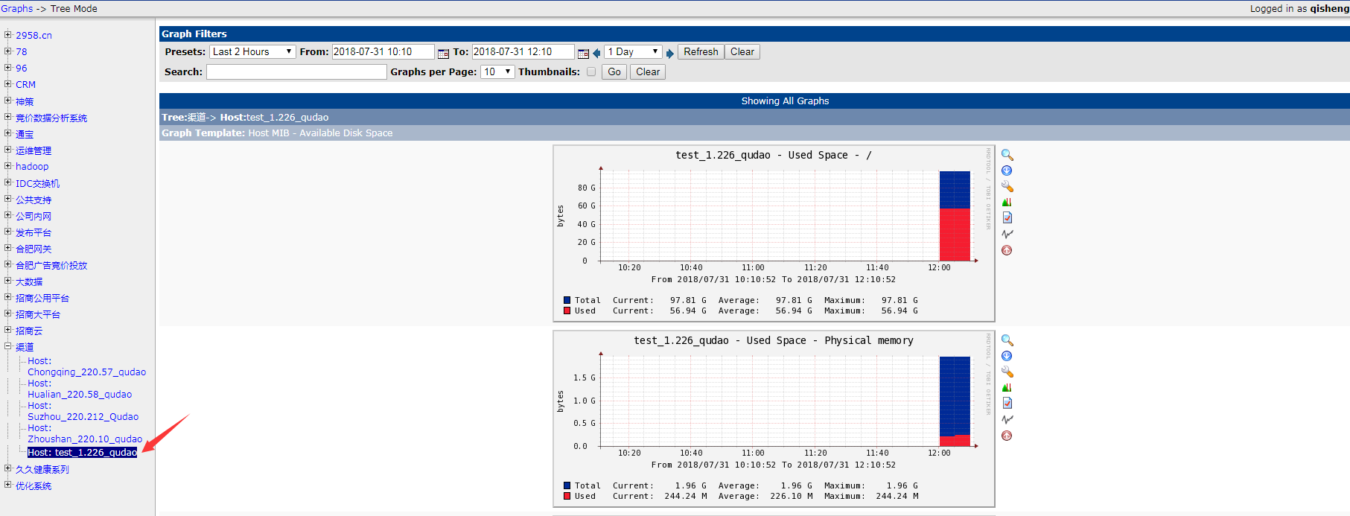
3.3通过日期查询
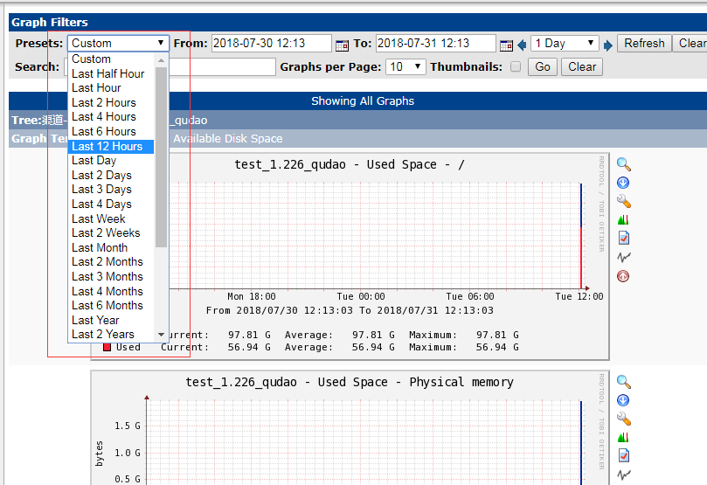
3.4通过监控项
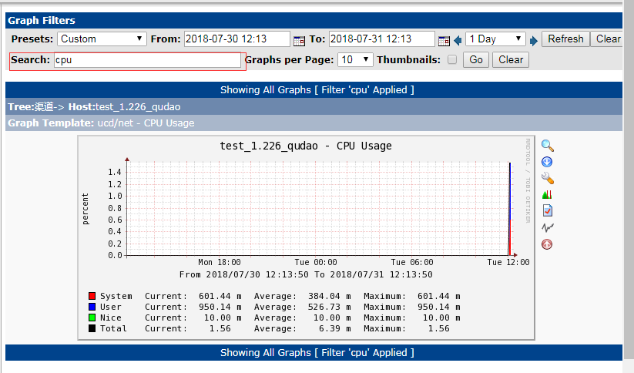
- 修改信息
4.1 cronsole--->Management--->Devices
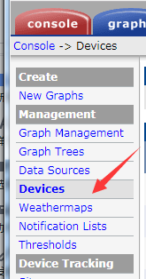
4.2找到的服务器并修改
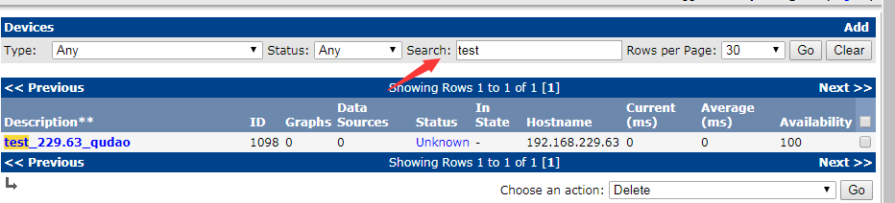
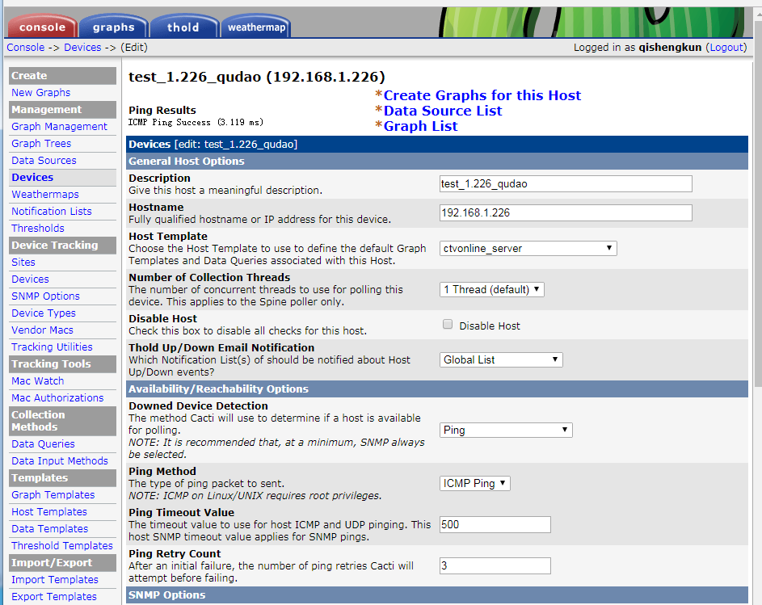
4.3 查找交换机并修改
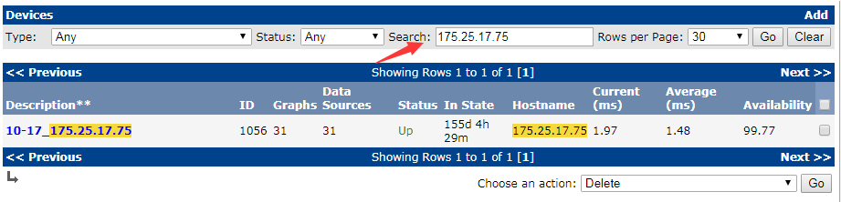
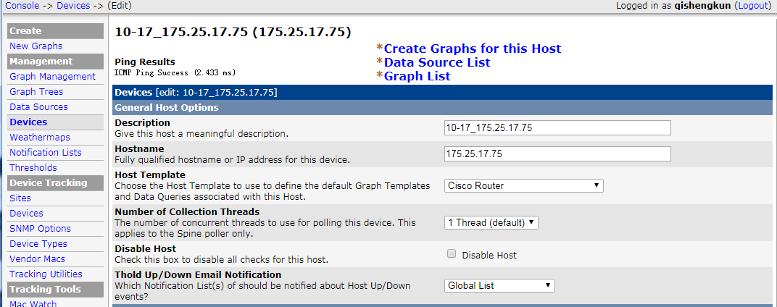
- 删除cacti服务器/交换机
5.1 Management--->Device--->Search查找到你需要删除的服务器/交换机
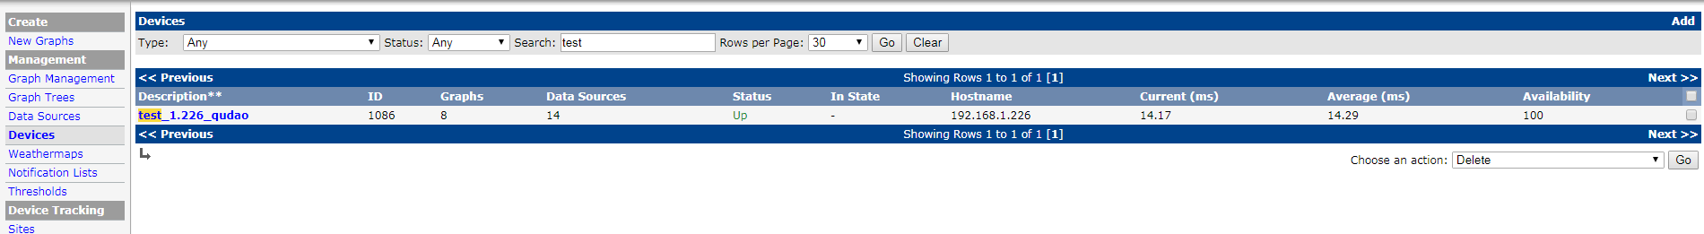
5.2默认choose an action：delete
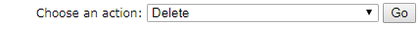
5.3 Delete
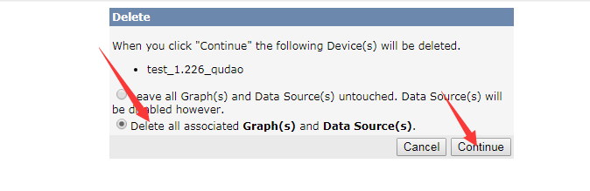
Leave all Graph(s) and Data Source(s) untouched. Data Source(s) will be disabled however. ：删除数据和图片，表格锁死
Delete all associated Graph(s) and Data Source(s). ：删除数据和图表
- 添加weathermap
6.1weathermap--->Editor编辑
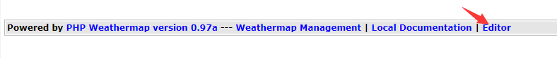
6.2选择要改的拓扑图
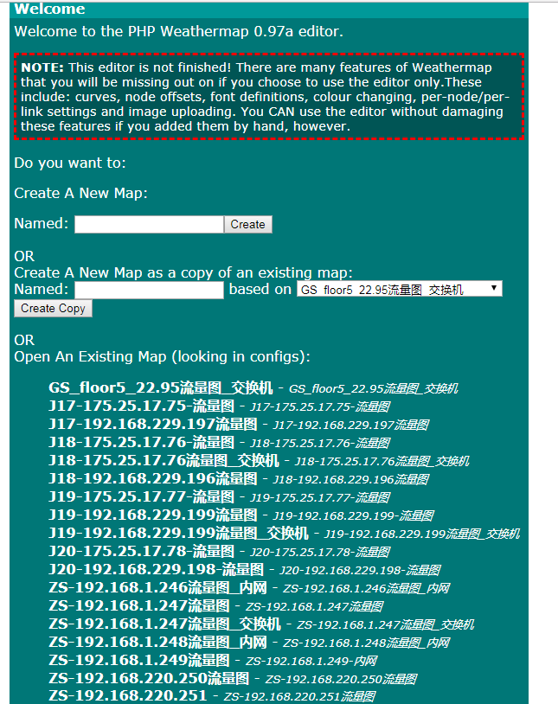
6.3创建一个node节点
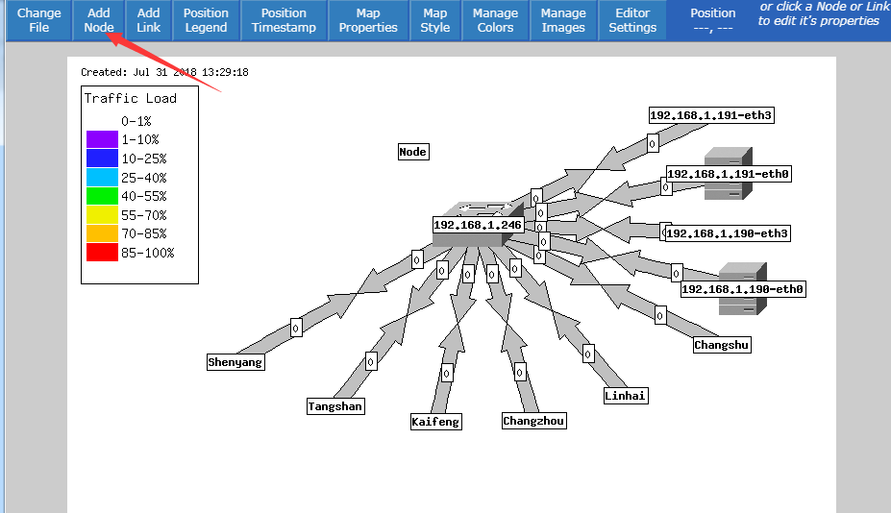
Change file：可以回到前面的那个界面改变编辑的图形配置文件。
Add node：就是添加一个节点，点击之后鼠标会变成一个十字，在你想要放Node的地方点一下就可以创建一个Node。
Add Link：就是添加一个链接，可以把两个Node链接恰来，点击Add Link后点击Node，再点击另一个Node就可以把两个Node节点链接起来。
Position Legend：是调整Traffic Load的位置，点击之后鼠标会编辑成十字，点击一下就可以移动到新的位置。
Position Timestamp：添加一个图片创建的时间什么信息的.
Map style：Link labels选择Bits/sec显示流量信息
6.4点击node节点修改里面信息
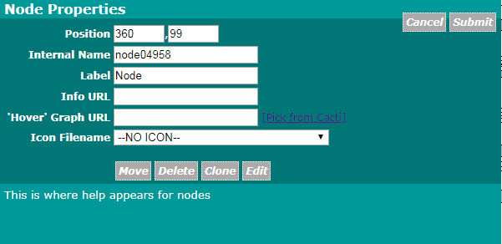
Label：主机名字
Info URL：显示本台物理机的Cacti--->graphs本机信息
宿主机显示的是VM_list_Wan的本机信息
Icon Filename：宿主机选择：images/HPMini.png
普通服务器：默认
6.5添加add Link
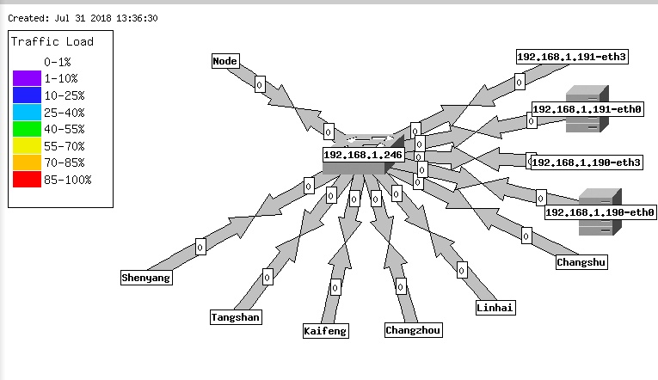
Node节点的出栈入栈和交换机是相反的
6.6.点击宿主机Info URL打开连接
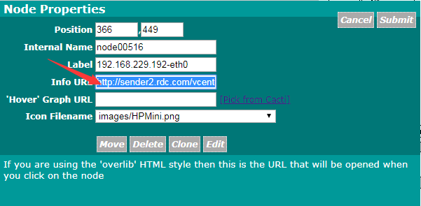
从zabbix得来的ip
6.7可以看到流量信息
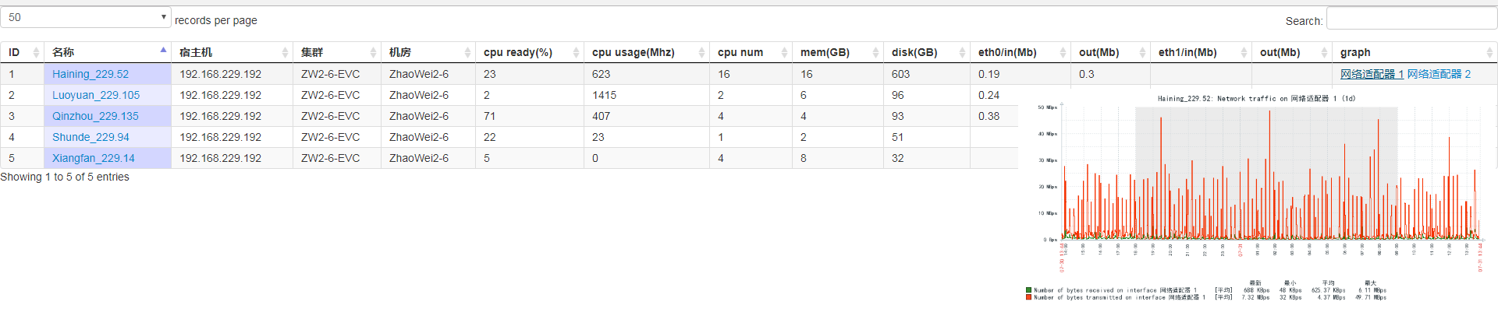
从vcenter得到数据
网络适配器一是：内网流量
网络适配器二是：外网流量
6.8 node节点移动
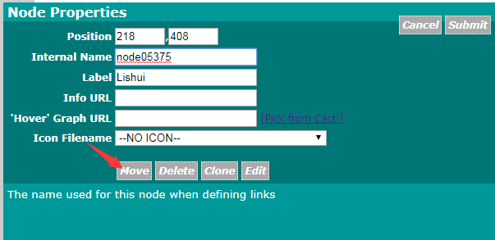
6.8删除点击delete
